【知の探究Ⅱ】No.5 令和7年5月28日
リサーチクエスチョンとは何か
組 番号 ゼミ 氏名
１ リサーチクエスチョンとは何か
研究を行うには、まず焦点を絞ったリサーチクエスチョン（以下RQ）を考える必要がある。RQとは、研究を行うことによって何を明らかにしようとしているのかを問うものであり、研究をうまく進めるためには具体的なRQを立てる必要がある。良いRQは、下図のように多くの問いを立てて答えを探し、また問いを立てて答えを探す…というように、「問い」→「答え」を繰り返し、研究テーマに関する知識や理解を広げ、深める中で導かれていく。すぐに答えが見つからない問いがRQの候補となる可能性がある。
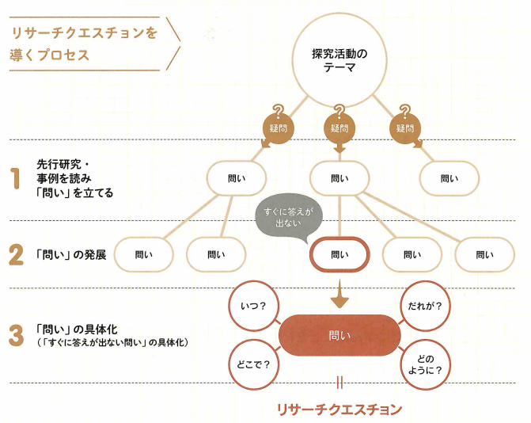
なぜ？
何？
本当？
比べると？
今までは？
どうやって？
『ゼロから始める探究活動 課題研究メソッドZERO』啓林館p.53より

２ リサーチクエスチョンを導く
すぐに答えが見つからない問いが出てきたら、それがRQになりえるのか多面的に検証する必要がある。以下の観点から問いを検証してみよう。
□ どこの地域が対象か？
□ 対象者はどのような人か（年齢・年代・性別・バックボーン）？
□ いつの時期（あるいは時代）の話か？
□ どのような状況（条件・場所・環境）を想定しているか？
□ どの学術分野に属するのか？
□ 見通しが立ち、調査や実験を実施できそうか？
□ 課題研究を始める前に何が必要か？それは準備可能か？
研究テーマ
すぐに答えが
見つからない問い
問いの検証 | □ どこの地域が対象か？
 | □ 対象者はどのような人か？
 | □ いつの時期（あるいは時代）の話か？
 | □ どのような状況（条件・場所・環境）を想定しているか？
 | □ どの学術分野に属するのか？
 | □ どのように研究・調査・実験を進めていくつもりか？
 | □ 課題研究を始める前に何が必要か？それは準備可能か？
導き出された
リサーチクエスチョン

３ リサーチクエスチョンをチェックしよう
RQを立てたら、以下の視点から友人や先生にチェックしてもらおう（２で各自が書いたものを確認する）。
□ 調べればすぐにわかる問いになっていないか（現状を調べるだけで終わらないか）？
□ すでに明らかにされている問いではないか（Google Scholarなどで検索してみよう）？
□ 使われている言葉の意味や定義を理解しているか（マジックキーワード^{教科書p.19}を定義しているか）？
□ データや先行研究・事例を活用できているか？
□ リサーチクエスチョンに具体性はあるか（いつ・どこ・誰など、問いを多面的に検証できているか？）
□ 想定する調査や実験は実施可能か？
【附録】データベースサイト
問いを発展させ、研究テーマに関する知識や理解を深める中で、データや先行研究・事例を用いることは研究の中での思い込みを防ぎ、「客観性」をもたせる重要な方法である。以下のサイトではテーマに関するデータを集めることができる。他にも地域連合（EUやASEANなど）や国際機関、自治体、協会などもデータを公表している場合があり、さらに地域の図書館では「〇〇白書」や「東京都統計年鑑」などの統計資料を閲覧することもできる。
① e-Stat（https://www.e-stat.go.jp/） 日本の統計が閲覧できる政府統計ポータルサイト
② UN data（UNdata） 国連統計局の総合統計データベース
③ World Bank Open Data（World Bank Open Data | Data） 世界銀行によるデータベース

